本科生期末试卷七
一 选择题（每小题1分,共10分）
- 至今为止，计算机中的所有信息仍以二进制方式表示的理由是______。
A．节约元件； B 运算速度快； C 物理器件的性能决定 ； D 信息处理方便；
- 用32位字长（其中1位符号位）表示定点小数是，所能表示的数值范围是______。
A [0，1 – 2⁻³²] B [0，1 – 2⁻³¹] C [0，1 – 2⁻³⁰] D [0，1]
- 已知X为整数，且[X]_{补} = 10011011，则X的十进制数值是______。
A +155 B –101 C –155 D +101
- 主存储器是计算机系统的记忆设备，它主要用来______。
A 存放数据 B 存放程序 C 存放数据和程序 D 存放微程序
- 微型计算机系统中 ，操作系统保存在硬盘上，其主存储器应该采用______。
A RAM B ROM C RAM和ROM D CCP
- 指令系统采用不同寻址方式的目的是______。
A 实现存贮程序和程序控制；
B 缩短指令长度，扩大寻址空间，提高编程灵活性；。
C 可直接访问外存；
D 提供扩展操作码的可能并降低指令译码的难度；
- 在CPU中跟踪指令后继地址的寄存器是______。
A 主存地址寄存器 B 程序计数器 C 指令寄存器 D 状态条件寄存器
- 系统总线地址的功能是______。
A 选择主存单元地址；
B 选择进行信息传输的设备；
C 选择外存地址；
D 指定主存和I / O设备接口电路的地址；
- CRT的颜色数为256色，则刷新存储器每个单元的字长是______。
A 256位 B 16位 C 8位 D 7位
10．采用DMA方式传送数据时，每传送一个数据就要用一个______时间。
A.指令周期 B.机器周期 C.存储周期 D.总线周期
二、填空题（每小题3分，共15分）
1.指令格式中，地址码字段是通过A.______来体现的，因为通过某种方式的变换，可以给
出 B.______地址。常用的指令格式有零地址指令、单地址指令、C.______三种.
2.双端口存储器和多模块交叉存储器属于A.______存储器结构.前者采用B.______技术,后
者采用C.______技术.
3.硬布线控制器的基本思想是:某一微操作控制信号是A.______译码输出,B.______信号和
C.______信号的逻辑函数.
4.当代流行的标准总线追求与A.______、B.______、C.______无关的开发标准。
5.CPU周期也称为A.______；一个CPU周期包含若干个B.______。任何一条指令的指令
周期至少需要C.______个CPU周期。
三．(9分)求证：[x]_{补} - [y]_{补} = [x]_{补} +[-y]_{补}
四．（9分）CPU执行一段程序时，cache完成存取的次数为5000次，主存完成存取的次数为200次。已知cache存取周期为40ns，主存存取周期为160ns。求：
1．Cache 命中率H。
2．Cache/主存系统的访问效率e。
3．平均访问时间Ta。

五．（9分）指令格式如下所示，OP为操作码字段，试分析指令格式的特点。
OP 源寄存器 基值寄存器

位移量（16位）
15 10 7 4 3 0

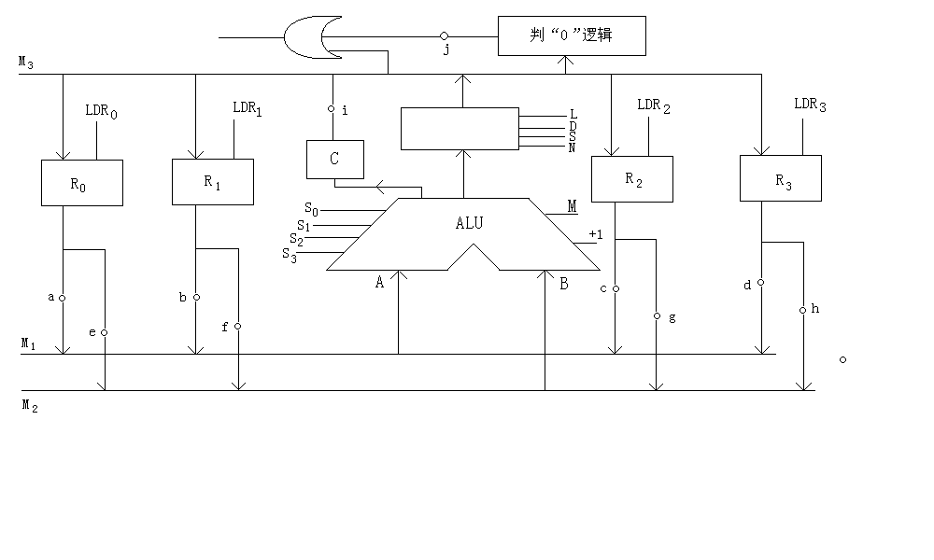
六．（10分）某机运算器框图如图B7.1所示，其中ALU由通用函数发生器组成，M₁—M₃为多路开关，采用微程序控制，若用微指令对该运算器要求的所有控制信号进行微指令编码的格式设计，列出各控制字段的编码表。

图B7.1
七.（9分）PCI总线周期类型可指定多少种总线命令？实际给出多少种？请说明存储器读 / 写总线周期的功能。
八．（9分）试分析图B7.2所示写电流波形属于何种记录方式。
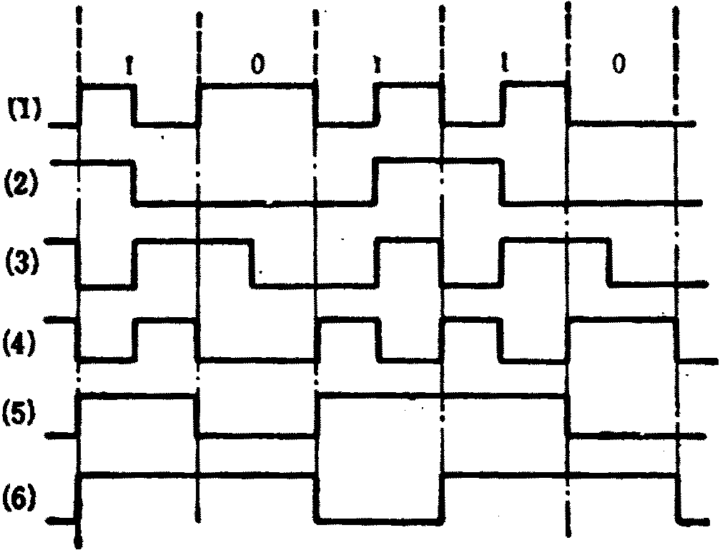
图B7.2
九．（10分）机动题
十．（10分）机动题

